**Как учить ребёнка любить Родину?**

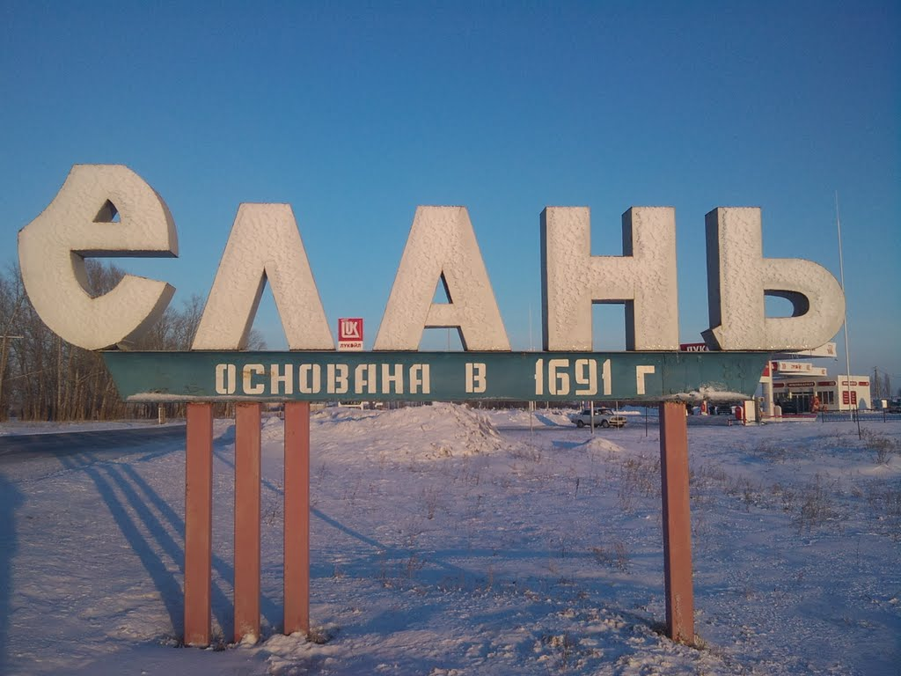

    Если в детстве ребенок испытывал чувство жалости к другому человеку, радость от хорошего поступка, гордость за своих родителей, восхищение от соприкосновения с прекрасным подвигом, он приобрел эмоциональный опыт.

  Тем самым будут построены пути для ассоциаций эмоционального характера, а это является основой, фундаментом более глубоких чувств, условием полноценного развития человека. Воспитание маленького патриота начинается с самого близкого для него - родного дома, улицы, где он живет, детского сада.

1. Обращайте внимание ребенка на красоту родного края, посёлка.

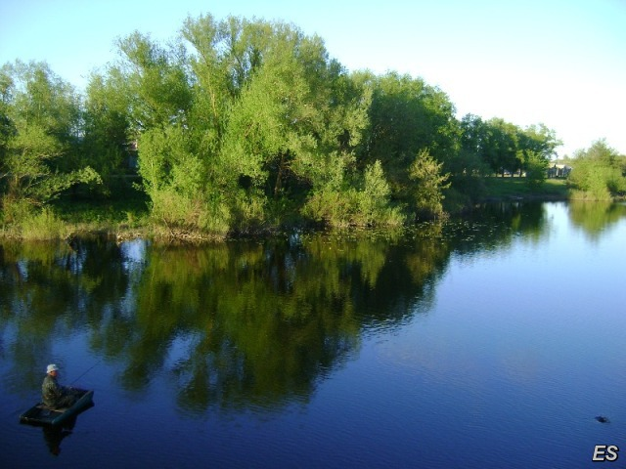

1. Во время прогулки расскажите, что находится на вашей улице, поговорите о значении каждого объекта.

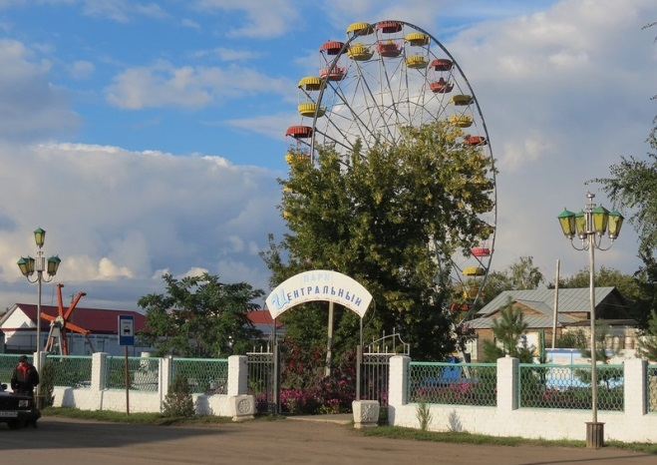 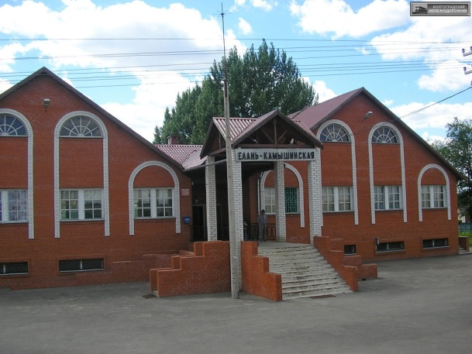

1. Дайте представление о работе общественных учреждений: почты, магазина, библиотеки и т.д. Понаблюдайте за работой сотрудников этих учреждений, отметьте ценность их труда.

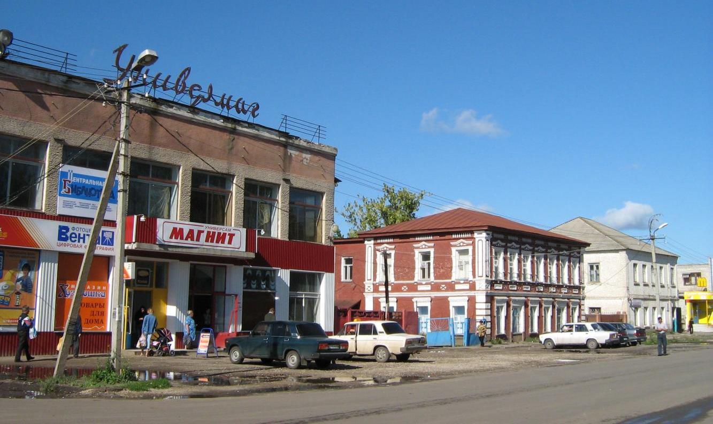

1. Вместе с ребенком принимайте участие в труде по благоустройству и озеленению своего двора.
2. Расширяйте собственный кругозор.
3. Учите ребенка правильно оценивать свои поступки и поступки других людей.
4. Читайте ему книги о родине, ее героях, о традициях, культуре своего народа.
5. Поощряйте ребенка за стремление поддерживать порядок, примерное поведение в общественных местах.

Прежде чем приступать к воспитанию у ребенка любви к Родине, необходимо объяснить ему, что такое Родина. Это очень сложное и емкое понятие, включающее в себя многие чувства – от любви до уважения. Многогранность любви к Родине проявляется не только в привязанности человека к определенному географическому месту. Эта любовь состоит также из особых чувств к маме, папе, другим дорогим людям, к своему дому, городу, где живешь, природе и стране. Любовь к родным местам входит в круг общечеловеческих ценностей. Любовь к Родине имеет самые глубокие исторические особенности.

Воспитать у ребенка любовь к Родине должны родители и взрослые, которые наделены подобными полномочиями. Это – учителя, воспитатели, наставники и др. Но в воспитании у ребенка любви к Родине главную роль играют родители. Именно от их отношения к Родине, как они  демонстрируют свои чувства к родным местам, и будет зависеть, какие чувства могут зародиться в ребенке. В ребенке нужно возбудить интерес к истории страны и чувство гордости за национальные победы. Вот тогда у него могут проявиться и другие чувства, например, сопричастность и уважение к своему краю. Любовь к Родине, привязанность к месту рождения, уважение к своему языку, традициям и культуре – эти понятия включаются в один термин «патриотизм».

Воспитывая в ребенке патриотические чувства, нужно поддерживать в нем постоянный интерес и любопытство ко всем событиям, которые происходят в стране. Необходимо беседовать с детьми обо всех случаях и явлениях, происходящих в общественно-социальной и общественно-политической жизни государства. В будущем все эти явления станут для него интересными и близкими.

Нельзя любить Родину, но при этом не ощущать с ней тесной связи. Для этого ребенок должен знать, как любили, берегли и сражались за Родину их дедушки и бабушки. Глубокое чувство любви к Родине всегда живёт в людях, именно это чувство и «заставляет» их проявлять заботу о Родине.

Почему нужно воспитать у ребенка любовь к Родине? Потому что такое воспитание является результатом долгой и целенаправленной деятельности. Поэтому патриотические воспитание нужно начинать с самого раннего детства. Еще в древности детям старались внушить, чтобы человек был счастливым, ему нужно счастливое Отечество. В настоящее время и в детских садах, и в школах делается очень много полезного в этих целях.

Сейчас возрождаются многие забытые национальные традиции, изучаются и восстанавливаются исторические ценности. В области формирования патриотических чувств одним из главных факторов в приобщении детей к историческим ценностям является знакомство ребенка с его родословной. Дети должны начать патриотическое обучение еще в дошкольном возрасте. С ранних лет в них надо формировать ответственность и чувство долга по отношению к родным и Родине. Специалисты утверждают, что еще в самом раннем возрасте в ребенке пробуждается заинтересованность ко многим вещам. Также с этого момента начинается познание ребенком многих нравственных ценностей, основанных на любви к родным местам. Патриотизм ребенка формируется концентрацией многих знаний, а также единством поведения и отношений.

Вопрос: **«Как воспитать у ребенка любовь к Родине?»** имеет один универсальный ответ. Сначала нужно научить ребенка быть добрым, ответственным и неравнодушным. Нужно пробудить в нем к чему-либо чувство привязанности. Но прежде необходимо «научить» ребенка видеть красоту, которая окружает его. Ребенок, не любящий природу, не сможет полюбить Родину. Чувство восхищения богатствами окружающей среды и дарами природы являются предшественником настоящего патриотизма. Здесь термин «научить» имеет лишь условный характер. Никто не должен насильно сажать ребенка за парту и объяснять ему красоту цветка или дерева. «Обучение» проводится каждый день и в ненавязчивой форме: во время прогулки, в походе в лес или путешествуя по местным достопримечательностям.

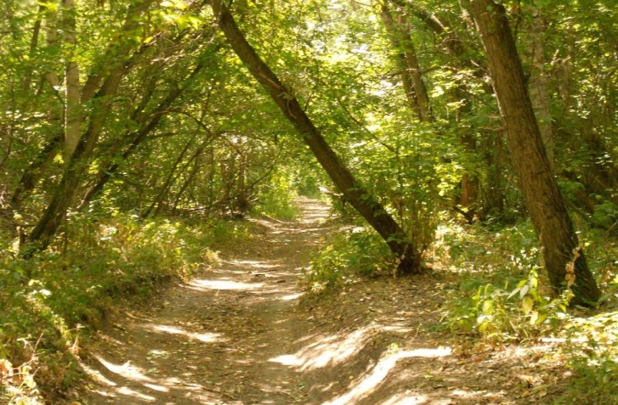 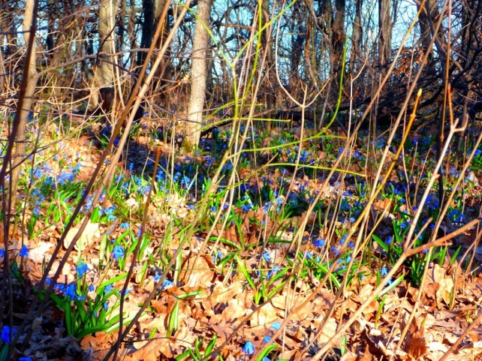

Ребенку можно показать исторические и культурные памятники родного посёлка

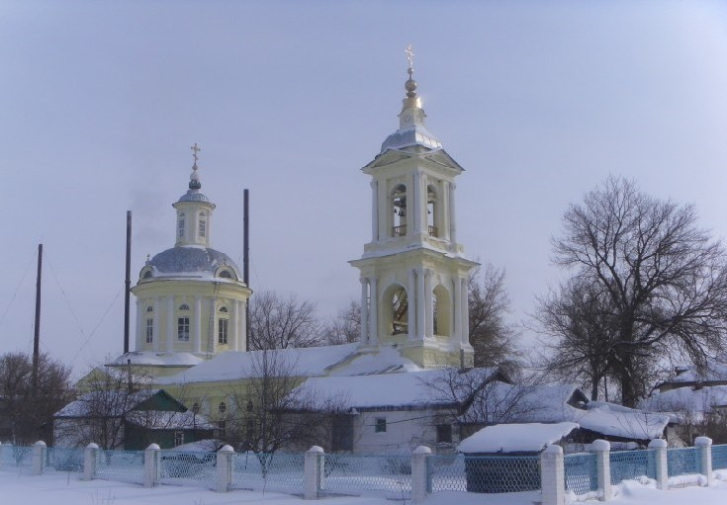

или рассказать ему о героических подвигах дедушки, который совсем юный защищал Родину от фашистских захватчиков. При этом каждый конкретный поход или рассказ должен ассоциироваться с Родиной. Ведь самые яркие и позитивные переживания человек получает в детском возрасте и хранит это в памяти. Именно поэтому с малых лет человеку нужно увидеть красоту родных мест и узнать историю своей Родины и семьи.

Взрослые должны научить ребенка видеть достопримечательности, замечать окружающую красоту, отмечать неповторимые особенности родной улицы и своего посёлка. Эта работа осуществляется каждый день воспитателями или учителями, а родители закрепляют все это, выражая свое отношение к увиденному, услышанному и изученному детьми. В ребенке будут формироваться гражданские чувства.

Таким образом, любовь к Родине у ребенка формируется в первые годы его жизни. На зарождение этого чувства влияет патриотическая атмосфера, которая наблюдается в семье, в детском саду и т. д. Особое внимание ребенка привлекает жизнь и работа окружающих людей на благо Родины, события, которые происходят в государстве, национальные праздники, спортивные соревнования и др.

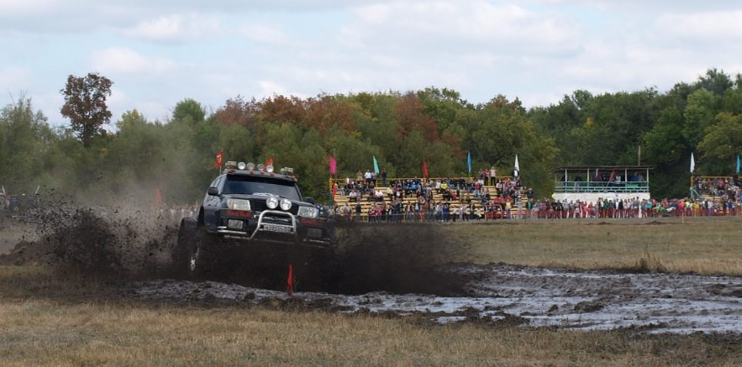

Помимо того, высокий эмоциональный подъем вызывает контакт ребенка с природой.

Взрослые должны помнить, что если они искренне любят свой родной край и демонстрируют эту любовь своим детям, тогда их дети тоже будут сильно любить Родину, а патриотизм не будет для них пустым понятием. Необходимо постоянно показывать детям привлекательные стороны любви к родным местам и окружающей среде. Вот тогда можно полностью быть уверенным в том, что их дети станут самыми достойными гражданами своей Родины. Важно помнить, что патриотизм является выражением единых чувств граждан страны в форме национальной гордости, а также в виде уважительного отношения к другим народам. Например, самым ярким выражением патриотизма можно назвать выражение чувств любви и гордости людей после полета первого человека в космос.